Московский Государственный Университет имени М. В. Ломоносова

Факультет вычислительной математики и кибернетики

**Отчет по второму заданию в рамках курса**

**«Суперкомпьютерное моделирование и технологии»**

**Выполнила:** Яковлева Маргарита Александровна

студентка 614 группы

Вариант 6

# Математическая постановка задачи

В области $D⊂R^{2}$, ограниченной контуром γ, рассматривается дифференциальное уравнение Пуассона

$-Δu=f\left(x, y\right)$, (1)

в котором оператор Лапласа

$∆u= \frac{∂^{2}u}{∂x^{2}}+\frac{∂^{2}u}{∂y^{2}}$, q

функция $f\left(x, y\right)=1$.

Для выделения единственного решения уравнение дополняется граничными условием Дирихле:

$u\left(x, y\right)=0, \left(x, y\right)∈ γ$. (2)

Требуется найти функцию $u\left(x, y\right)$, удовлетворяющую уравнению (1) в области *D* и краевому условию (2) на ее границе, где область *D* – квадрат с отсеченной вершиной $(x, y)$: $\left|x\right|+\left|y\right|<2, y<1.$

# Численный метод решения поставленной задачи

## Метод фиктивных областей

Для решения поставленной задачи предлагается использовать метод

фиктивных областей. Пусть область *D* принадлежит прямоугольнику

$Π=\{\left(x, y\right): A_{1}<x< B_{1}, A_{2}<y< B_{2}\}$.

Обозначим через $\overline{D}$, $\overline{Π}$ замыкание области *D* и прямоугольника Π соответственно, через Γ – границу прямоугольника. Разность множеств

$\hat{D}=Π∖\overline{D}$.

В прямоугольнике П рассмотрим задачу Дирихле:

$-\frac{∂}{∂x}\left(k\left(x, y\right)\frac{∂v}{∂x}\right)- \frac{∂}{∂y}\left(k\left(x, y\right)\frac{∂v}{∂y}\right)=F\left(x, y\right),$ (3)

$$v\left(x, y\right)=0, \left(x, y\right)∈Γ$$

с кусочно-постоянным коэффициентом:

$$k\left(x, y\right)= \left\{\begin{aligned}1, \left(x, y\right)∈D \\ \frac{1}{ε}, \left(x, y\right)∈\hat{D}\end{aligned}\right.$$

и правой частью:

$$F\left(x, y\right)= \left\{\begin{aligned}f\left(x, y\right), \left(x, y\right)∈D \\ 0, \left(x, y\right)∈\hat{D}\end{aligned}\right.$$

Требуется найти непрерывную в $\overline{Π}$ функцию *v(x, y)*, удовлетворяющую дифференциальному уравнению всюду в $Π∖γ$, равную нулю на границе Г прямоугольника, и такую, чтобы вектор потока:

$$W\left(x, y\right)= -k(x, y)(\frac{∂v}{∂x}, \frac{∂v}{∂x})$$

имел непрерывную нормальную компоненту на общей части криволинейной границы области *D* и прямоугольника П.

Переход к новой задаче позволяет получить решение исходной задачи

с любой наперед заданной точностью $ε>0$, решая при этом

задачу Дирихле в прямоугольнике П, содержащем исходную область.

$$\max_{P∈\overline{D}}\left|v\left(x, y\right)-u\left(x, y\right)\right|<Cε, C>0$$

Для *D* - квадрата с отсеченной вершиной выберем $A_{1}= -3, B_{1}= 3, A_{2}= -3, { B}_{2}= 2.$

## Разностная схема решения задачи

В замыкании прямоугольника $\overline{П}$ определим равномерную прямоугольную сетку $\overline{ω_{h}}= \overline{ω_{1}} × \overline{ω_{2}}$, где

$$\overline{ω_{1}}=\left\{x_{i}= A_{1}+ih_{1}, i=0,…,M\right\}, h_{1}=\left(B_{1}-A_{1}\right)/M$$

$$\overline{ω_{2}}=\left\{y_{j}= A_{2}+jh_{2}, j=0,…,N\right\}, h_{2}=\left(B_{2}-A_{2}\right)/N$$

Множество внутренних узлов сетки $\overline{ω_{h}}$ обозначим $ω_{h}$.

Рассмотрим линейное пространство *H* функций, заданных на сетке $ω_{h}$. Обозначим через $ω_{ij}$ значение сеточной функции *H* в узле сетки ${\left(x_{i}, y_{j}\right)∈ω}_{h}$. Определим скалярное произведение и норму в пространстве сеточных функций *H*:

$$\left(u, v\right)= \sum_{i=1}^{M}{\sum_{j=1}^{N}{h_{1}h_{2}u_{ij}v_{ij}}}$$

$${\left\|u\right\|}_{E }=\sqrt{(u, u)}$$

Будем использовать метод конечных разностей, который заключается в замене дифференциальной задачи математической физики на

конечно-разностную операторную задачу вида:

$$Aω=B$$

$$A:H→H$$

Дифференциальное уравнение задачи (3) во всех внутренних точках сетки аппроксимируется разностным уравнением:

$$-\frac{1}{h_{1}}\left(a_{i+1j}\frac{ω_{i+1j}-ω_{ij}}{h_{1}}-a_{ij}\frac{ω_{ij}-ω_{i-1j}}{h_{1}}\right)-\frac{1}{h_{2}}\left(b_{ij+1}\frac{ω_{ij+1}-ω_{ij}}{h_{2}}-b_{ij}\frac{ω_{ij}-ω_{ij-1}}{h_{2}}\right)=F_{ij}$$

$$i=1, …, M-1, j=1,…,N-1$$

в котором коэффициенты при $i=1, …, M, j=1,…,N$

$$a_{ij}=\frac{1}{h_{2}}\int_{y_{j-1/2}}^{y_{j+1/2}}{k\left(x_{i-1/2}, t\right)dt}$$

$$b_{ij}=\frac{1}{h_{1}}\int_{x_{i-1/2}}^{x_{i+1/2}}{k\left(t, y_{j+1/2}\right)dt}$$

и правая часть

$$F_{ij}=\frac{1}{h_{1}h_{2}}\iint_{Π_{ij}}^{q}{F\left(x, y\right)dxdy}$$

$$Π_{ij}=\{\left(x, y\right): x_{i-\frac{1}{2}}<x< x_{i+\frac{1}{2}}, y_{j-\frac{1}{2}}<y< y_{j+\frac{1}{2}} \}$$

Краевые условия Дирихле в задаче (3) аппроксимируются точно равенством

$$ω_{ij}=ω\left(x_{i}, y_{j}\right)=0, \left(x_{i}, y_{j}\right)∈Γ$$

Полученная система является линейной относительно неизвестных величин

и может быть представлена в виде $Aω=B$ c самосопряженным и положительно определенным оператором *A*. Построенная разностная схема линейна и имеет единственное решение при любой правой части.

Интегралы $a_{ij}, b_{ij}$ вычисляем аналитически: $a_{ij}= h_{2}^{-1}l_{ij}+(1-h_{2}^{-1}l_{ij})/ϵ$,

где $l_{ij}$– длина части отрезка $[y_{j-\frac{1}{2}}, y_{j+\frac{1}{2}}]$, которая принадлежит области *D* и вычисляется путем поиска точек пересечения прямой $x= x_{i-1/2}$ c границами *D.* Правую часть схемы приближенно заменяем на значение в центре квадрата $Π_{ij}$: $F_{ij}= F\left(x_{i}, y_{j}\right)= \left\{\begin{aligned}1, \left(x_{i}, y_{j}\right)∈D \\ 0, \left(x_{i}, y_{j}\right)∈\hat{D}\end{aligned}\right.$.

## Метод минимальных невязок

Приближенное решение разностной схемы предлагается вычислять методом

наименьших невязок.

Метод позволяет получить последовательность сеточных функций $ω^{(k)}∈Η, k=1, 2, …$, сходящуюся по норме пространства Н к решению разностной схемы.

$${\left\|ω- ω^{(k)}\right\|}_{E}→0, k→∞$$

Начальное приближение выберем равным нулю во всех точках сетки. Итерация $ω^{(k+1)}$ вычисляется по формуле: ${ω^{(k+1)}}_{ij}= {ω^{(k)}}_{ij}- τ_{k+1}{r^{(k)}}_{ij}$, где невязка $r^{(k)}=Aω^{(k)}-B$, итерационный параметр $τ_{k+1}= \frac{(Ar^{\left(k\right)}, r^{(k)})}{{\left\|Ar^{\left(k\right)}\right\|}_{E}}$.

В качестве критерия останова используется условие ${\left\|ω^{(k+1)}- ω^{(k)}\right\|}_{E}<δ, где δ= {10}^{-6}$.

# Описание программной реализации

Для выполнения задания был разработан последовательный код, представляющий собой программу на языке Cи, реализующую описанный численный метод. Были выполнены расчеты на сгущающихся сетках

(M, N) = (10, 10), (20, 20), (40, 40) и построены графики

полученных приближенных решений. Для написания параллельной программы вложенные циклы в функциях, вызывающихся на каждой итерации метода минимальных

невязок, были размечены с помощью директивы OpenMP: pragma omp parallel for collapse(2).

Были проведены расчеты на сетках (40, 40), (80, 80), (160, 160) на разном

числе потоков. Полученные приближенные решения совпали с соответствующими решениями при последовательных вычислениях (на сетках (40, 40), (80, 80), и (160, 160)), но время их вычисления удалось уменьшить за счет использования параллелизма. Результаты вычислений приведены в таблице.

# Зависимости времени решений от числа нитей

|  |  |  |  |
| --- | --- | --- | --- |
| Число OpenMP-нитей | Число точек сетки M x N | Время решения | Ускорение |
| 2 | 40 x 40 | 1.945399 | 1.928929 |
| 4 | 40 x 40 | 1.026176 | 3.656815 |
| 6 | 40 x 40 | 0.728906 | 5.148175 |
| 8 | 40 x 40 | 0.583914 | 6.426522 |
| 16 | 40 x 40 | 0.519958 | 7.216998 |
| 2 | 80 x 80 | 108.455646 | 1.161610 |
| 4 | 80 x 80 | 75.847683 | 1.661003 |
| 6 | 80 x 80 | 57.223178 | 2.201611 |
| 8 | 80 x 80 | 27.972470 | 4.503828 |
| 16 | 80 x 80 | 7.268882 | 17.33185 |
| 2 | 160 x 160 | 365.172829 | 1.722436 |
| 4 | 160 x 160 | 158.948075 | 3.957184 |
| 6 | 160 x 160 | 107.464097 | 5.852995 |
| 8 | 160 x 160 | 82.101118 | 7.661124 |
| 16 | 160 x 160 | 44.446461 | 14.15156 |

# Графики зависимостей ускорений от числа потоков

# График невязки в зависимости от числа итераций

## График ошибки в зависимости от числа итераций

# Рисунки приближенного решения на сетке 40*40

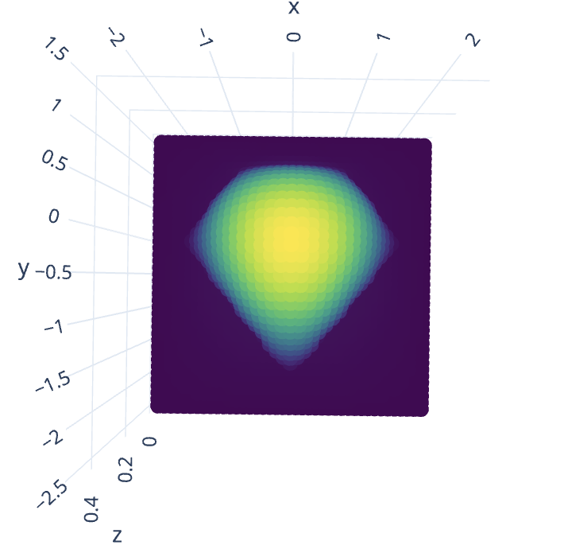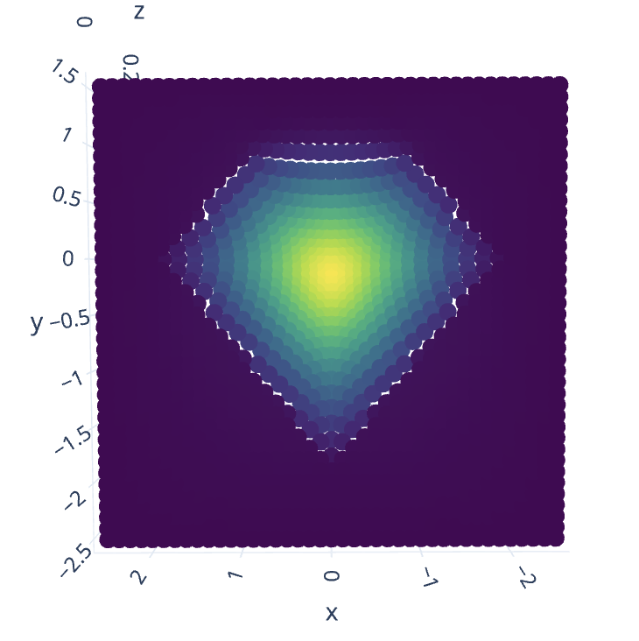

## Промежуточные результаты сходимости на сетке 40*40



## Промежуточные результаты сходимости на сетке 80*80

## Промежуточные результаты сходимости на сетке 160*160

